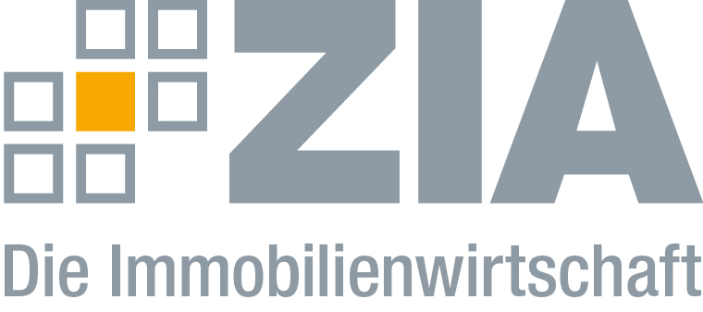

Pressemitteilung

Tag der Städtebauförderung: Förderung verstetigen und bedarfsgerecht ausgestalten

Berlin, 10.05.2019 – Vor dem Hintergrund des morgigen Tags der Städtebauförderung am 11. Mai 2019 machen der ZIA Zentraler Immobilien Ausschuss, Spitzenverband der Immobilienwirtschaft, und der Bundesverband DIE STADTENTWICKLER auf die hohe Bedeutung dieses städtebaulichen Instruments aufmerksam. Der Erhalt der Städtebauförderung und die Verstetigung und Erhöhung der Mittel sind für die Städte und Gemeinden zentrale Voraussetzung dafür, die zukünftigen Herausforderungen zu meistern.

„Die Städtebauförderung trägt zu einer nachhaltigen Stadtentwicklung bei und ist unbestritten ein effektives Programm für wichtige stadtentwicklungspolitische Aufgaben“, sagt ZIA-Präsident Dr. Andreas Mattner. „Dazu gehören etwa die Quartiersentwicklung, die Integration, der Erhalt des baukulturellen Erbes und der Umgang mit den Folgen des demografischen Wandels sowie des Klimawandels. Wir brauchen starke Städte und Gemeinden, die sich als moderne, nachhaltige und vielfältige Standorte für Wirtschafts- und Wohnimmobilien auszeichnen. Die Städtebauförderung leistet hierzu einen entscheidenden Beitrag, auf den die Städte auch in Zukunft nicht verzichten können.“

„Die Städtebauförderung hat durch ihre Beiträge zur Stabilisierung und Stärkung von Quartieren und zur Entwicklung von attraktiven Standorten einen wesentlichen Beitrag bei der Sicherung von Investitionen und Immobilienwerten in diesen Quartieren geleistet“, ergänzt Eckhard Horwedel, Vorsitzender des ZIA-Ausschusses Stadtentwicklung und Sprecher des Vorstands des Bundesverbands DIE STADTENTWICKLER. „Der ökonomische Effekt der Städtebauförderung ist nach wie vor nicht zu unterschätzen. Ein Euro Städtebauförderung zieht durchschnittlich sieben Euro weitere Investitionen nach sich. Damit bleibt die Städtebauförderung ein sich aus Mehrwertsteuereinnahmen selbst tragendes Investitionsprogramm für die Stadtentwicklung.“

Der ZIA
Der Zentrale Immobilien Ausschuss e.V. (ZIA) ist der Spitzenverband der Immobilienwirtschaft. Er spricht durch seine Mitglieder, darunter 28 Verbände, für rund 37.000 Unternehmen der Branche entlang der gesamten Wertschöpfungskette. Der ZIA gibt der Immobilienwirtschaft in ihrer ganzen Vielfalt eine umfassende und einheitliche Interessenvertretung, die ihrer Bedeutung für die Volkswirtschaft entspricht. Als Unternehmer- und Verbändeverband verleiht er der gesamten Immobilienwirtschaft eine Stimme auf nationaler und europäischer Ebene – und im Bundesverband der deutschen Industrie (BDI). Präsident des Verbandes ist Dr. Andreas Mattner.

Kontakt
André Hentz
ZIA Zentraler Immobilien Ausschuss e.V.
Leipziger Platz 9
10117 Berlin
Tel.: 030/20 21 585 23
E-Mail: andre.hentz@zia-deutschland.de
Internet: www.zia-deutschland.de

